3. SEŠTEVAMO IN ODŠTEVAMO ŠTEVILA DO 1000

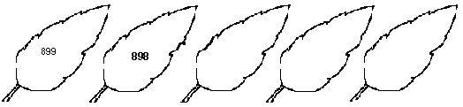
- Napiši manjkajoča števila.

- Uredi števila po velikosti.Začni z najmanjšim.

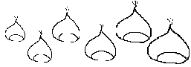
789 879 987 798 897 978

- Obkroži trimestna števila z rumeno barvo, dvomestna z rdečo ter enomestna z modro.
167
304
12
0
405
7

